День космонавтики в старшей, подготовительной группе.
Сценарий спортивного, музыкального развлечения «Космическое путешествие».
Автор: Шеховцова Наталья Владимировна, музыкальный руководитель МБДОУ «Зырянский детский сад» Зырянского района.
Описание материала: материал будет полезен педагогам, руководителям по физической культуре и родителям с целью организации спортивного развлечения. Данное мероприятие рекомендуется проводить с детьми средней группы.
Цель: приобщение детей к здоровому образу жизни посредством активизации двигательной деятельности.
Задачи:
- формировать навыки здорового образа жизни;
- развивать физические качества личности – быстроту, ловкость, выносливость, подвижность;
- воспитывать целеустремленность в достижении результата, чувство товарищества и ответственности перед командой.
Предварительная работа:
Знакомство с профессией космонавта, чтение рассказов, заучивание стихов о космосе, рассматривание фотографий, открыток с изображением космоса, энциклопедий.
Оборудование: кубы, два конуса для постройки ракеты, обручи на один меньше чем детей, мячи маленького размера, два мяча среднего размера, два обруча большого размера, ориентиры, лента с привязанными на концах палочками.
Оформление зала: звездное небо, ракеты, планеты, кометы.
Участники: ведущий, дети.
Ход развлечения:
Ведущий:
День сегодня не простой,
Это в мире знает каждый.
Впервые в космос полетел
Человек с Земли отважный.
Ведущий: Дорогие ребята, мы с вами собрались на празднике, посвященному Дню космонавтики.
Люди с давних времён мечтали освоить космическое пространство.
12 апреля1961 года
в космос впервые в мире на космическом корабле «Восток» поднялся человек. Это был наш соотечественник. Кто знает, как его звали?
Дети: Юрий Алексеевич Гагарин.
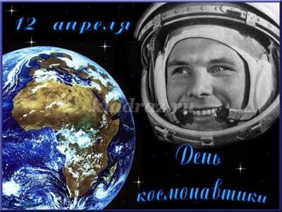
Ребенок:
В космической ракете
С названием "Восток"
Он первым на планете
Подняться к звёздам смог.
Автор: В. Степанов
Ведущий: А хотите стать космонавтами и отправиться в необычное космическое путешествие к планетам? Ну, тогда я приглашаю вас в школу космонавтов, где сегодня будут соревноваться два космических отряда. Встречайте, космический отряд «Луноход». Космический отряд «Комета».
За каждое быстро и правильно выполненное задание, команда получает звезду. В конце соревнований подводятся итоги – на чьем небе больше звезд, та команда и выиграла.
Ведущий: На планетах вас ждут разные испытания и неожиданности.
Предлагаю вам взять с собой быстроту, смелость, находчивость, смекалку и пожелать друг другу успехов.
Ребенок:
Чтоб ракетой управлять,
Сильным, смелым нужно стать.
В космос слабых не берут,
Ведь полёт - нелёгкий труд.
Будем мы тренироваться,
Будем силы набираться.
Ведущий: Начнём мы наше путешествие с тренировки. Готовы ребята?
1.Разминка «Космодром».
Всё готово для полёта, (Дети поднимают руки сначала вперёд, затем вверх).
Ждут ракеты всех ребят. (Соединяют пальцы над головой, изображая ракету).
Мало времени для взлёта, (Маршируют на месте).
Космонавты встали в ряд. (Встали прыжком – ноги врозь, руки на поясе).
Поклонились вправо, влево, (Делают наклоны в стороны).
Отдадим земной поклон. (Делают наклоны вперёд).
Вот ракета полетела. (Делают прыжки на двух ногах).
Опустел наш космодром. (Приседают на корточки, затем поднимаются).
Ведущий: Команды немного размялись, пришла пора отправляться в полет! Но где, же ракеты, на которых они полетят?
Дети: Их можно построить.
2.Игра «Построй ракету»
Дети выстраиваются в 2 колонны, у каждого в руках по кубику, у последнего ребёнка конус. По сигналу ведущего первые игроки бегут к установленному месту и ставят кубик, бегом возвращаются обратно и т.д. Пока не построят из кубиков ракету.
Выигрывает та команда, игроки которой раньше выполнят задание.
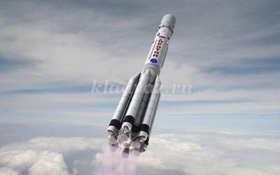
Ведущий: Молодцы! Собрали ракеты. Готовы к полёту?
Ждут нас быстрые ракеты
Для полётов на планеты.
На какую захотим,
На такую полетим!
Но в игре один секрет:
Опоздавшим - места нет!
3.Подвижная игра «Займи место в ракете»
На полу лежат обручи – ракеты, детей на одного больше, чем «ракет.» Под музыку дети бегают по кругу. С окончанием мелодии, надо занять место в ракете. Тот, кому не хватило «ракеты» (обруча), выходит из игры. После чего убирают один обруч. Игра продолжается.
Ведущий: Первая планета на нашем пути – Луна.
4.Игра «Полет на луну»
На длинную ленту с двух концов привязывают деревянные палки с прикрепленными к ним бумажными ракетами. Посередине ленты прикрепляется изображение луны. Два участника взявшись за палочки, наматывают на них ленту. Побеждает тот, кто первый приблизит ракету к луне.
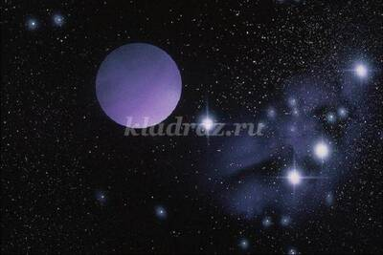
Ведущий: А теперь мы научимся перемещаться на специальном луноходе.
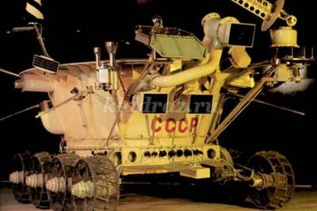
Ведущий:Чтобы луноход двигался быстро, им должны управлять сразу два космонавта.
5.Эстафета «Гонки на луноходах».
Двум участникам нужно оседлать гимнастическую палку – «луноход» и «проехать», удерживая ее между ногами до поворотной отметки и обратно. Побеждает самый быстрый дуэт.
Ведущий: Молодцы! И с этим сложным испытанием справились! Внимание! Внимание! Из центра управления полетами поступило сообщение: «Ожидается метеоритный дождь!» Метеориты могут повредить ваши ракеты! Вам будет необходимо собрать метеориты в ловушки.
6. Игра «Собери метеориты»
По сигналу ведущего дети собирают мячи в обручи, которые лежат на полу – ловушки для метеоритов. Одна команда собирает мячи в синий обруч, другая - в красный. В каком обруче больше мячей – «метеоритов», та команда и выиграла.
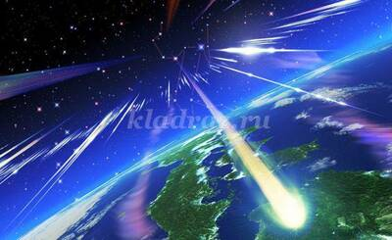
Ведущий: Молодцы, ребята, метеоритный дождь нам теперь не страшен.
Как космос велик и прекрасен,
Как много загадок таит…
Но только умеющий думать
Любые загадки решит.
Автор: М. Хаменюк
На этой планете мы должны с вами отгадать загадки.
7.Конкурс «Космические загадки»:
Он космос покоряет,
Ракетой управляет,
Отважный, смелый астронавт
Зовется просто …(космонавт)
Что за чудная машина
Смело по Луне идет?
Вы ее узнали дети?
Ну, конечно… (луноход)
Когда ты в космосе, мой друг,
Творятся чудеса вокруг.
Паришь ты – вот так новость,
Ведь это… (невесомость)
Он черен, как ночь,
И звезд в нем не счесть.
Планет и созвездий
В нем множество есть.
Что же это за место,
Возникает вопрос.
И каждый ответит
Ведь это же… (космос)
С земли взлетает в облака,
Как серебристая стрела,
Летит к другим планетам
Стремительно…(ракета)
Он вокруг Земли плывет
И сигналы подает.
Этот вечный путник
Под названьем… (спутник)
Ведущий: Вы, наверное, знаете, что в открытом космосе нет притяжения Земли, все как бы плавает в воздухе, как в воде. Это называется…( невесомостью).
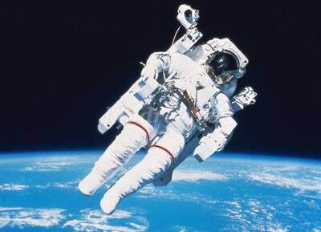
Ведущий: Космонавтам надо уметь ловить предметы, вылетающие из рук.
8.Эстафета «Невесомость».
По сигналу капитаны начинают бег с воздушным шаром, подбрасывая и ловя его, огибают ограничитель, возвращаются бегом и передают шарик следующему участнику, встают в конец команды. Задание считается выполненным, когда последний участник пересечет линию старт-финиш.
Ведущий: Внимание! Нас просят о помощи космонавты с планеты Сириус. Их космический корабль потерпел крушение и им нужна помощь.
9.Эстафета «Спаси космонавта»
На одной стороне зала находится капитаны, на другой - члены команды. Капитаны, надев обруч на талию, по сигналу бегут на другую сторону зала, забирают с собой одного члена команды и «перевозят» на свой «космический корабль». Выигрывает та, команда, которая сможет быстрее спасти всех космонавтов.
Ведущий: Но вот наше путешествие походит к концу. И нам, ребята, пора возвращаться.
Мы из полёта возвратились
И на Землю приземлились
Идёт веселый наш отряд
И каждый встрече с нами рад!
Ребенок:
Настанет день,
Когда мы подрастем,
Ракеты в космос
Смело поведем.
Отважными и стойкими
Ребята быть готовы,
Мы будем космонавтами,
Даем вам это слово.
Ведущий: Молодцы! Вот и закончилось наше космическое путешествие? Что больше всего понравилось, запомнилось?

